IAKCINĖS BENDROVĖS „KAUNO ENERGIJA“ MOBILIOS LABORATORIJOS ĮRENGIMO
TECHNINĖ SPECIFIKACIJA
- PIRKIMO OBJEKTAS
  - Mobilios laboratorijos automobilio pritaikymo vykdyti stacionarių taršos šaltinių išmetimo matavimus bei vandens ir nuotekų tyrimus (toliau – Pirkimo objektas, paslaugos) pirkimas.
- SĄVOKOS IR SUTRUMPINIMAI
  - Perkantysis subjektas – akcinė bendrovė „Kauno energija“.
  - Tiekėjas – pirkimą laimėjęs tiekėjas ar tiekėjų grupė, kuris / kurie teikia perkamas paslaugas bei su kuriuo Užsakovas sudaro sutartį.
  - Sutartis – sutartis, sudaroma tarp Perkančiojo subjekto ir Tiekėjo dėl Pirkimo objekto.
- MOBILIOS LABORATORIJOS PRITAIKYMO (ĮRENGIMO) DARBŲ APIMTYS
  - Tiekėjas turi įrengti Perkančiojo subjekto mobilios laboratorijos automobilio krovininėje dalyje, kurios išmatavimai (mm su galima 3 proc. paklaida) pateikti paveikslėliuose Nr. 1, Nr. 2 ir Nr.3, darbo vietas, prietaisų, įrankių ir pagalbinių priemonių, nurodytų šios techninės specifikacijos 3.2 punkte, laikymo vietas, pagal reikalavimus pateiktus šios techninės specifikacijos 3.3 -3.5. punktuose.
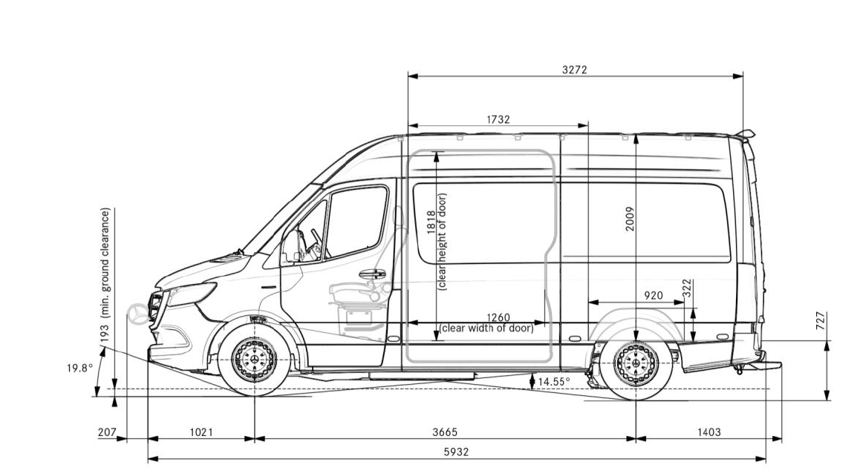
1 pav. Perkančiojo subjekto mobilios laboratorijos automobilio išmatavimai
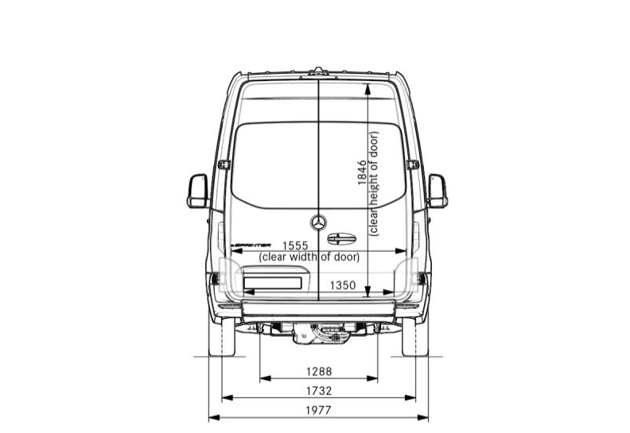
- pav. Perkančiojo subjekto mobilios laboratorijos automobilio išmatavimai
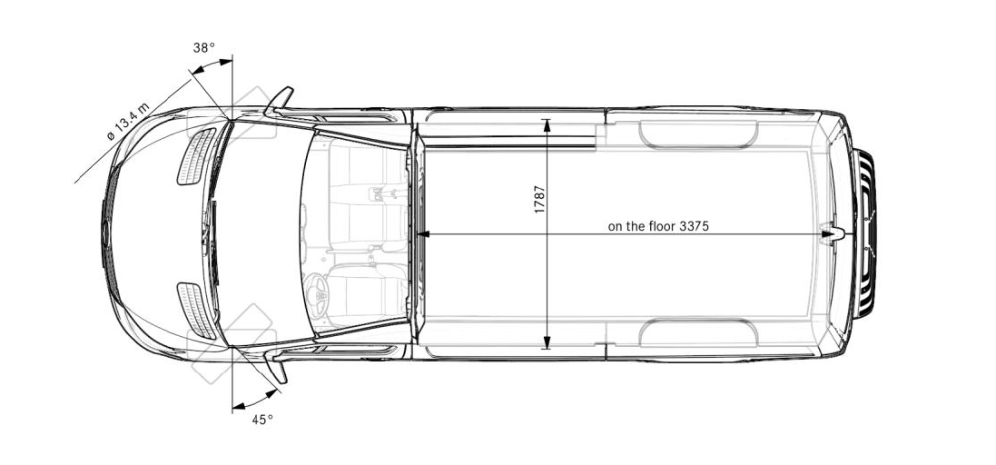
- pav. Perkančiojo subjekto mobilios laboratorijos automobilio išmatavimai

  - Perkančiojo subjekto mobilios laboratorijos automobilio krovininėje dalyje transportuojamų prietaisų, įrankių ir pagalbinių priemonių orientaciniai matmenys:
Eil. Nr. | Matavimo prietaisų, įrankių ir pagalbinių priemonių pavadinimas, vnt. | Matmenys (ilgis, plotis, aukštis), mm
 | Oro aspiratorius Isostack G4, 2 vnt. | 660x320x520
 | Drėgmės surinkimo indai, 2 vnt. | 430x290x470
 | Silikagelio kolonėlė, 2 vnt. | Ø150x260
 | dujų analizatorius Testo 350, 2 vnt. | 960x220x500
 | Pito vamzdelis, 1 vnt. | 900x50x150
 | Spektrometras, 1 vnt. | 400x400x150
 | Spektrometras, 1 vnt. | 400x350x200
 | Titretė, 1 vnt. | Ø140x650
 | Titretė, 1 vnt. | Ø 120x650
 | Kompresorius, 1 vnt. | 600x350x600
 | Ėminių transportavimo šaltdėžė, 1 vnt. | 500x300x400
 | Dūmų atvėsinimo šaltdėžė, 1 vnt. | 500x300x400
 | Dėžė su antgaliais, 1 vnt. | 370x100x280
 | Ritė, 1 vnt. | 400x360x370
 | Ritė žarnoms, 3 vnt. | 500x500x980
 | Ilgintuvų, 2 vnt. | 300x250x300
 | Stovas zondui laikyti, 1 vnt. | Ø 450x1100
 | Linostopas (su pakaba), 1 vnt. | 300x130x450
 | Įrankių dėžė, 1 vnt. | 500x300x270
 | Zondas, 1 vnt. | Ø 50x2000
 | Zondas, 1 vnt. | Ø 120x2000
 | Zondas, 1 vnt. | Ø 120x1500
 | Zondas, 1 vnt. | Ø 50x1000
 | Kalibracinių dujų balionai, 2 vnt. | Ø 190x800
 | Automobilinis šaldytuvas 957x472x530, 1 vnt. | 957x472x530

  - Perkančiojo subjekto mobilios laboratorijos automobilio krovininėje dalyje:
Eil. Nr. | Pavadinimas | Aprašymas
 | Matavimo prietaisų, įrankių ir pagalbinių priemonių laikymo vieta (-os) | Turi būti įrengti:  - aliuminiai, ar kito metalo lankstinio atsparaus korozijai, moduliniai stelažai, lentynos ir stalčiai, skirti matavimo prietaisų, įrankių ir pagalbinių priemonių (žr. 3.2. p.) saugiam transportavimui;  - aliuminiai, ar kito metalo lankstinio atsparaus korozijai, stelažai, modulinės lentynos, spintelės ir stalčiai, turi būti komplektuojami su krovinių tvirtinimo diržais, įdėklais ar kitomis priemonėmis užtikrinančiomis matavimo prietaisų, įrankių ir pagalbinių priemonių (žr. 3.2. p.) stabilumą transportavimo metu;  - aliuminių, ar kito metalo lankstinio atsparaus korozijai, modulinių lentynų, spintelių ir stalčių vidiniai paviršiai turi būti padengti priklijuotu guminiu ar kitokiu neslystančiu pagrindu, turėti bortelį ar kitas stabilumą užtikrinančias priemones;  - spintelės ir stalčiai turi būti su užraktais, neleidžiančiais savaime atsidaryti kai mobilios laboratorijos automobilis juda;  - kiekviena aliuminė, ar kito metalo lankstinio atsparaus korozijai, modulinė lentyna turi turėti visu perimetru kraštuose fiksavimo įtaisus;  - vieta skirta stiklinėms titretėms (žr. 3.2.,8-9 pozicijos) turi būti su paminkštinimu ir turėti tvirtinimus, apsaugančius titretes nuo sudūžimo.  Stelažus ir lentynas turi būti lengva išardyti, prijungti papildomas lentynas ar modulius.
 | Grindys | Grindys turi būti padengtos specialia 8–12 mm storio šilumos izoliacija, padengta neslidžia automobiline PVC danga, arba lygiavertė medžiaga.
 | Stalas mobilios laboratorijos automobilio krovininėje dalyje prie sienos vairuotojo pusėje (kompiuterinė darbo vieta) | Turi būti įrengtas stalas, skirtas 1 (vienai) darbo vietai darbui su kompiuteriu, mobilios laboratorijos automobilio krovininėje dalyje prie sienos, vairuotojo pusėje:  - stalo laikančioji konstrukcija pagaminta iš aliuminio, ar kito metalo lankstinio atsparaus korozijai;  - plotis turi būti ne mažesnis kaip 380 mm ir ne didesnis kaip 450 mm;  - ilgis turi būti ne mažesnis kaip 1000 mm ir ne didesnis kaip 1200 mm;  - aukštis nuo grindų paviršiaus iki stalčiaus(-ių) dugno turi būti ne žemesnis kaip 750 mm ir ne aukštesnis kaip 820 mm;  - stalviršio storis ne mažiau 8 mm ir ne daugiau 20 mm ir turi būti iš drėgmei atsparios, neslidžios medžiagos, atsparios subraižymui;  - stalviršis turi laikyti ne mažiau 30kg apkrovą.  - stalas turi turėti ne mažiau nei 1 stalčių, stalčiaus(-ių) aukštis ne didesnis nei 200 mm ir ne mažesnis nei 120mm), kuris turi būti su užraktais, neleidžiančiais savaime atsidaryti kai mobilios laboratorijos automobilis juda;  - turi turėti fiksavimo taškus darbo kėdei;  - turi būti užtikrinta pakankamai vietos dirbant su kompiuteriu ir ergonomiškos darbo sąlygos.
 | Apšvietimas virš darbo stalo | Turi būti įrengtas LED apšvietimas (virš darbo stalo):  - apšvietimas turi būti lygus 500 lx, užtikrinantis puikų matomumą ir tamsiu paros metu, įlipus į mobilios laboratorijos automobilio krovininę dalį, neturi kristi šešėlis nuo žmogaus;  - apšvietimas turi turėti galimybę reguliuoti šviesos intensyvumo srautą;  - įjungimo ir išjungimo reguliatoriaus vieta, turi būti laisvai prieinamoje vietoje darbo stalo zonoje.
 | Laidų lovelis | Turi būti įrengtas laidų lovelis:  - kompiuterio ir kitos įrangos laidų fiksavimas stalviršio viršutinėje galinėje dalyje prie sienos;  - lovelio spalva, turi būti ta pati kaip ir stalviršio;  - lovelis turi būti fiksuotas prie stalo paviršiaus;  - lovelio sienelės storis ne didesnis kaip 12 mm.  - laidai iki maitinimo lizdų montavimo vietų turi būti tiesiami kabelių loveliuose.

 | Kištukiniai lizdai mobilios laboratorijos automobilio krovininėje dalyje prie kairės sienos stalviršyje | Kištukiniai lizdai turi būti įrengti:  - mobilios laboratorijos automobilio krovininėje dalyje kairės sienos stalviršyje;  - maitinimo modulis turi būti sudarytas iš 4 (keturių) lizdų su išjungimo mygtuku ir įgilintas į stalviršį;  - maitinimo modulio vieta, neturi trukdyti atidaryti laidų lovelį;  - turi būti pajungtos į bendrą automobilio 230 ir 12 V tinklą.
 | Autonominis 230 V el. inverteris | Visa įdiegta elektros sistema, turi būti suderinta su jau esama elektros sistema:  - turi veikti neužvedus automobilio;  - turi veikti užvedus automobilį.
 | Kėdės | Kėdė prie darbo stalo turi:  - būti besisukanti 180 laipsnių su bėgeliais;  - rėmas ir pati kėdė būti pagaminta iš metalo;  - sėdimoji dalis turėti 4 cm paminkštinimą ir padengta gumuota ir lengvai valoma danga;  - turėti reguliuojamą nugaros atramą;  - turėti porankius, kurie turėtų galimybę lengvai nusilenkti žemyn;  - būti pritvirtinama prie stalo.
 | Daiktadėžė virš darbo stalo | Mobilios laboratorijos automobilio krovininėje dalyje prie sienos, vairuotojo pusėje, virš darbo stalo turi būti įrengta daiktadėžė, skirta zondų laikymui ir turi:  - būti pagaminta su paminkštinimais ir užtikrinti saugų 3.2. punkte nurodytų zondų (20, 21, 22, 23 pozicijos) transportavimą;  - užtikrinti, kad zondai tilptų į šias daiktadėžes;  - būti sumontuota taip, kad užtikrintų stabilų zondų transportavimą ir lengvą zondo nukėlimą ir užkėlimą.
 | Stalčiai | Mobilios laboratorijos automobilio krovininėje dalyje, vairuotojo pusėje dešiniau darbo stalo, po stelažu su daiktadėže turi būti įrengti 4 (keturi) stalčiai ne žemesni nei 100mm ir ne aukštesni kaip 300mm.
 | Stelažas su dviejų aukštų lentyna | Turi būti įrengtas stelažas su dviejų aukštų lentynomis, su tvirtinimo taškais mobilios laboratorijos automobilio krovininėje dalyje, keleivio pusėje. Stelažai turi būti tokie, kuriuos lengva sumontuoti, išardyti, prijungti papildomas lentynas ar modulius. Lentynos turi turėti tvirtinimo taškus ir tvirtinimus matavimo prietaisų, įrankių ir pagalbinių priemonių transportavimui. Vienos lentynos apkrova ne mažesnė nei 80 kg. Stelažo apatinėje dalyje turi būti įrengtas bortas daiktams susidėti. Stelažo su lentynomis ilgis turėtų būti ne trumpesnis kaip 1500mm ne ilgesnis kaip 2000mm, aukštis ne aukštesnis kaip 1800mm ne mažesnis kaip 1600mm, lentynos gylis ne didesnis kaip 500mm ne mažesnis kaip 480mm. Viršutinėje lentynoje turi būti įrengtos 3 vnt. daiktadėžių fiksuojamų prie lentynos.
 | Stelažas su dviejų aukštų lentynomis, skirtomis daiktadėžių laikymui | Turi būti įrengtas stelažas su dviejų aukštų lentynomis, su tvirtinimo taškais mobilios laboratorijos automobilio krovininėje dalyje už vairuotojo ir keleivio sėdynes. Lentynų ilgis ne trumpesnis kaip 1000mm ne ilgesnis kaip 1100mm, aukštis ne aukštesnis kaip 1750 mm, ne žemesnis kaip 1700mm, gylis ne daugiau 530mm ir ne mažiau 500mm. Vienos lentynos apkrova ne mažesnė nei 40 kg.
 | Vieta automobiliniam šaldytuvui | Turi būti įrengta laisva vieta, kad tilptų automobilinis šaldytuvas, kurio matmenys (957x472x530). Šalia automobilinio šaldytuvo turi būti įrengtas elektros lizdas tinkantis automobiliniam šaldytuvui.
 | Kalibracinių dujų balionų laikymo laikikliai | Turi būti įrengta vieta su tvirtinimo elementais, skirta saugiam vertikaliam 2 vnt. 3.2. punkte (24 pozicija) nurodytų kalibracinių dujų balionų transportavimui.
 | Darbo rūbų kabinimo zona | Mobilios laboratorijos automobilio krovininėje dalyje turi būti įrengti ne mažiau kaip du kabliukai darbo rūbams pasikabinti. Vieta turi būti suprojektuota ir įrengta taip kad netrukdytų darbuotojo darbo vietai.
 | Kondicionierius | Mobilios laboratorijos automobilio krovininėje dalyje turi būti įrengtas oro kondicionierius su šaldymo ir šildymo funkcija. Galia ne mažesnė nei 2 kW.
 | Modulinė spintelė su kriaukle | Modulinėje atidaromoje spintelėje po stalviršiu turi būti įrengta kriauklė su maišytuvu ir muilo dozatoriumi. Po kriaukle turi tilpti ne mažesnė nei 10 l uždaroma vandens talpa ir uždaroma ne mažesnė nei 10 l talpa į kuria subėgs nuotėkos. Taip pat turi būti įrengtas vandens siurblys, vandeniui tiekti per maišytuvą, elektros lizdas vandens siurbliui įjungti.
 | Rankšluostinių popierių laikiklis | Virš kriauklės prie sienos turi būti pritvirtintas rankšluostinių popierių laikiklis.
 | Šiukšliadėžė | Modulinėje užfiksuojamoje spintelėje turi būti įrengta šiukšliadėžė.
 | Teleskopinės rampos | Turi būti įrengta 2 vnt. teleskopinės rampos, pritvirtinamos transportavimo kabinoje iš aliuminio, ar kito metalo lankstinio atsparaus korozijai. Rampos turi būti lygaus paviršiaus, kraštuose neturi būti jokių iškilimų ilgis ne trumpesnis kaip 1500mm ir ne siauresnės kaip 150mm.
 | Akumuliatorius | Turi būti įrengtas ne mažiau 8 KWh akumuliatorius prietaisams užmaitinti.
 | Apšvietimas | Trys LED juostos sumontuotos į aliuminius profilius, skersine kryptimi pritvirtintus prie automobilio lubų, statmenai grindims. Uždengtos matiniu dangteliu, skaidančiu šviesos srautą. Aliuminio profilio galai uždengti plastikiniais dangteliais. Kiekvienos juostos ilgis ne mažiau negu 0,7 m; Galia ne mažiau negu 14 W/m, spalvos temperatūra – 3600-4000 K, CRI≥80 %; švietimo kampas ne mažiau negu 120 ͦ, šviesos srautas ne mažiau negu 900 lm/m. Papildomas LED apšvietimas įjungiamas ir išjungiamas kartu su gamykliniu krovinių skyriaus apšvietimu arba atskiru jungikliu, sumontuotu prie galinių durų.
  - Matavimo prietaisų, įrankių ir pagalbinių priemonių išdėstymas mobilios laboratorijos automobilio krovininės dalies viduje turi būti tokio prieinamumo prie jų, kad atvykus į objektą, nereikalautų kitos į matavimo prietaisų, įrankių ir pagalbinių priemonių iškrovimo/perstūmimo.
  - Kiekviena matavimo prietaisų, įrankių ir pagalbinių priemonių laikymo vieta turi užtikrinti pervežamų matavimo prietaisų, įrankių ir pagalbinių priemonių saugumą, tvirtinimą/ fiksavimą. Viskas turi būti pagaminta estetiškai ir funkcionaliai, kuo labiau sumažinant išlaikymo išlaidas ateityje.
- KITI REIKALAVIMAI
  - Mobilios laboratorijos automobilio pritaikymo laboratorinei veiklai įrengimas ir įrengimo metu panaudotos medžiagos turi būti įtrauktos į pasiūlymo kainą;
  - Tiekėjas, ne vėliau kaip per 5 (penkias) darbo dienas po Sutarties pasirašymo, Perkančiajam subjektui turi pateikti derinimui mobilios laboratorijos automobilio vidaus įrengimo projektą su darbo vietos, matavimo prietaisų, įrankių ir pagalbinių priemonių įrangos išdėstymo brėžiniais, įrengimo metu planuojamų panaudotų medžiagų sąrašu ir kiekiais.
  - Tiekėjas privalo turėti patirties įrengiant mobilias laboratorijas ar panašaus pobūdžio specializuotas transporto priemones. Tiekėjas turi būti įgyvendinęs bent 1 (vieną) sėkmingai užbaigtą panašaus pobūdžio projektą per pastaruosius 3 (tris) metus. Kartu su pasiūlymu turi būti pateikta informacija apie įgyvendintą projektą: užsakovas, projekto apimtis, įgyvendinimo laikotarpis, trumpas aprašymas.
  - Mobilios laboratorijos įrengimas turi būti pilnai užbaigtas per ne ilgiau kaip 5 (penkis) mėnesius nuo sutarties pasirašymo dienos. Tiekėjas įsipareigoja per šį laikotarpį atlikti visus darbus, įskaitant įrangos sumontavimą, testavimą ir paruošimą eksploatacijai, bei perduoti užsakovui galutinį rezultatą.
  - Jei Perkančiojo subjekto mobilios laboratorijos automobilio pritaikymo laboratorinei veiklai metu yra atlikti modifikavimai, kuriems teisės aktuose nustatytais atvejais turi būti atlikta perdirbimo ekspertizė ir (arba) įregistruoti pasikeitę transporto priemonės duomenys, tuomet Tiekėjas užtikrina, kad po atlikto mobilios laboratorijos automobilio pritaikymo laboratorinei veiklai būtų atlikta perdirbimo ekspertizė ir įregistruoti pasikeitę transporto priemonės duomenys.
  - Perkančiojo subjekto mobilios laboratorijos automobilio krovininėje dalyje įrengta įranga (ir jos atskiri jų komponentai) turi atitikti galiojančius Europos Sąjungos (gamybos ir saugos) reikalavimus, skirtos atitinkamoms funkcijoms atlikti.
  - Po mobilios laboratorijos automobilio atlikto pritaikymo laboratorijos veiklai neturi sumažėti pritaikytos transporto priemonės aktyvioji ir pasyvioji sauga, laikančiosios konstrukcijos sudėtinių dalių bei jų jungčių atsparumas ir patikimumas, neturi pablogėti aplinkos apsaugos rodikliai, vairuotojo darbo vietos ergonomika ir keleivių bei krovinių vežimo sąlygos. Atlikti darbai negali įtakoti transporto priemonės gamintojo garantijos.
  - Po mobilios laboratorijos automobilio atlikto pritaikymo laboratorijos veiklai Tiekėjas Perkančiajam subjektui turi pateikti galutinį vidaus įrengimo projektą su darbo vietos, prietaisų ir įrangos išdėstymo brėžiniais, įrengimo metu panaudotų medžiagų sąrašu ir kiekiais. Projekto skaitmeninė 1 vnt. kopija PDF formate, schemos (brėžiniai) skaitmeninės kopijos papildomai turi būti pateikiamos ir AutoCAD (*.dwg) redaguojamame formate ar kitame su Perkančiuoju subjektu suderintame redaguojamame formate.
  - Po mobilios laboratorijos automobilio atlikto pritaikymo laboratorijos veiklai Tiekėjas privalo apmokyti Perkančiojo subjekto darbuotojus kaip naudotis sumontuota įranga.

